פיצ'ר ראשון מאפשר למצוא את כל הסרטים, ספרים או מוזיקה המשותפים בין המשתמש האפליקציה לבין שלו. בעצם, לאחר שהמשתמש בוחר באחד משלושת האופציות ולוחץ על הכפתור תוצג לו רשימה של דברים שהיא איחוד של כל החיתוכים בין המשתמש ובין כל אחד מהחברים שלו. כאשר המשתמש בוחר משהו ברשימה תוצג לו תמונה במידה והיא קיימת.

פיצ'ר שני מחשב יחס בין בנים לבנות עבור חברים של המשתמש. בהינתן לתוצאת החישוב תוצג למשתמש הודעה מתאימה. למשל, אם המשתמש הוא ממן זכר ויש לו לכל הפחות 2/3 ."Well done!!!Girls love you!!!" חברות אז תוצג לו הודעה

Use Case Diagra

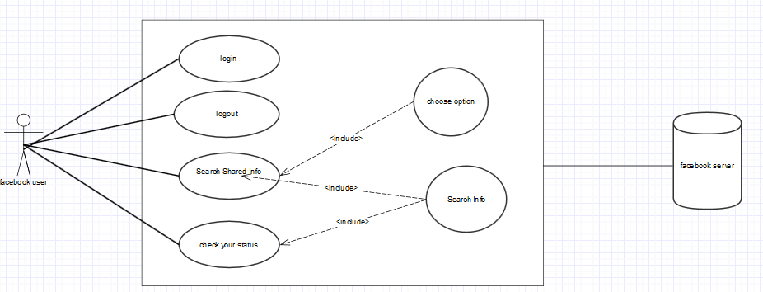

login sequence diagram

